Муниципальное бюджетное учреждение дополнительного образования
«Дом детского творчества»
муниципального образования–Пригородный район Республики Северная Осетия-Алания

ДЕНЬ КАЗАЧКИ

30 ноября 2018 года в г. Ставрополе в Ставропольском краевом Доме народного творчества проходил межрегиональный праздник «День казачки».
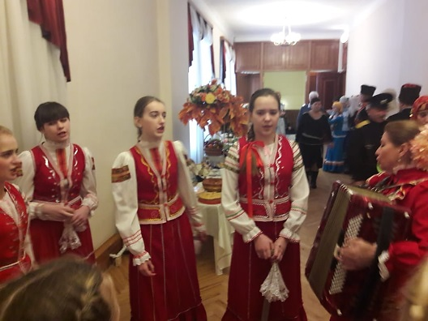
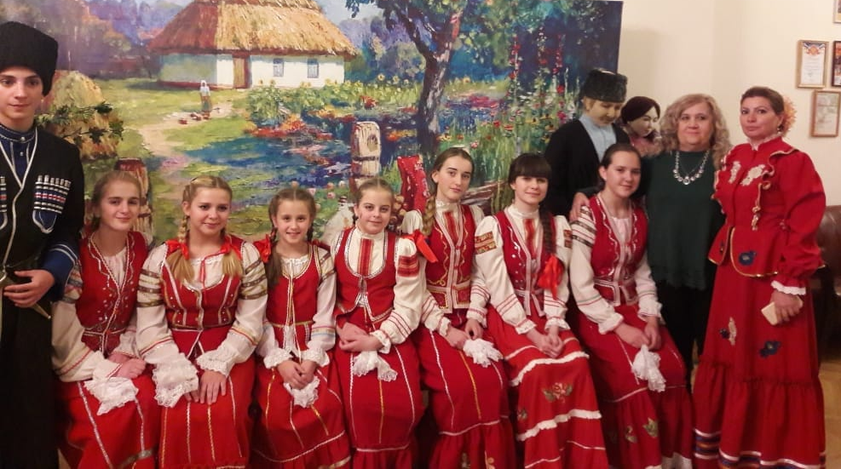
Праздник учрежден Министерством культуры Российской Федерации, Министерством культуры Ставропольского края, комитетом Ставропольского края по национальностям и казачества, Ставропольским краевым Советом женщин. Мероприятие проводилось в целях сохранения и популяризации традиционной казачьей культуры, содействия преемственности семейных ценностей на основе представления исторической роли женщины в традиционной казачьей культуре.
В празднике принимали участие женщины - казачки и их семьи, сохранившие свои исторические корни и семейно-бытовые казачьи традиции, а также фольклорно-этнографические казачьи ансамбли.
Мероприятие состояло из концерта и выставки декоративно-прикладного творчества.
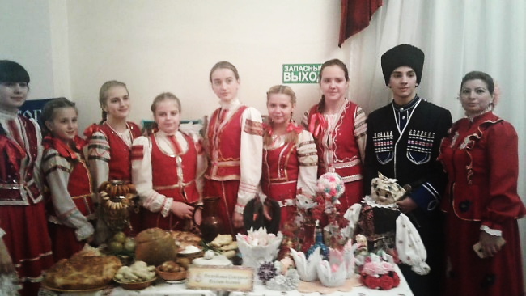
По приглашению оргкомитета в празднике приняли участие обучающиеся творческого объединения «Веселинки» (педагог Журавлева Г.Н.), работающее на базе МБОУ СОШ № 1 ст. Архонская.
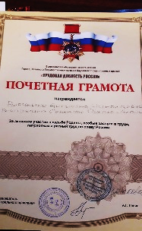
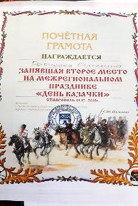
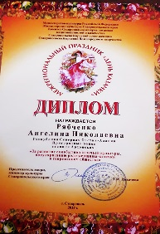
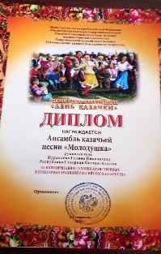
Программа состояла из конкурсных испытаний: визитная карточка «Судьба моя – казачество», конкурс импровизация на сноровку и умение управляться в быту «Казачка настоящая та, что работящая», творческий конкурс «Традиции и обряды родного края».
Наша группа состояла из 8 участников, Рябченко Ангелина заняла 2 место.
На торжественной церемонии были вручены ценные подарки: пылесос, чайный сервиз, мультипечь, кастрюля, вафельница, отпариватель.

Журавлева Г.Н. педагог дополнительного образования

